«Театрализация как средство социализации детей дошкольного возраста»
Болтышова Оксана Владимировна, Сагинова Арайлым Акежановна – педагоги МБОУ ДО «ЦДТ» с. Александров-Гай
«Чтобы веселиться чужим весельем и сочувствовать
чужому горю, нужно уметь с помощью воображения
перенестись в положение другого человека,
мысленно стать на его место»
В.М. Теплов.
В современном мире проблема социального развития подрастающего поколения становится одной из актуальных. Родители и педагоги как никогда раньше обеспокоены тем, что нужно сделать, чтобы ребенок, входящий в этот мир, стал уверенным, счастливым, умным, добрым и успешным. В этом сложном процессе становления человека немало зависит от того, как ребенок адаптируется в мире людей, сможет ли он найти свое место в жизни и реализовать собственный потенциал.
Социально-педагогическая деятельность в условиях дополнительного образования – это та работа, которая включает педагогическую и психологическую деятельность, направленную на помощь ребенку, педагогу и родителю в развитии собственной индивидуальности, организации себя, своего психологического состояния; помощь в решении возникающих проблем и их преодолении в общении; а также помощь в становлении маленького человека в обществе.
Дошкольный период необычайно значим для вхождения ребенка в мир социальных отношений, для процесса его социализации, который по высказываниям Л.С. Выготского рассматривается как “врастание в человеческую культуру” .
Для реализации задач социального развития в МБОУДО «ЦДТ» с. Александров-гай созданы объединения социально- педагогической направленности : «Дошколенок», «Цветные ладошки» для детей дошкольного возраста не посещающих детские сады. Исходя из опыта работы этих объединений, был сделан вывод о том, что для успешной социализации дошкольников наиболее эффективен метод театрализованной деятельности.
Социальная адаптация дошкольников не возможна без использования различных видов деятельности. В практике работы с детьми дошкольного возраста педагогами использовались следующие деятельности:
- Знакомство с различными видами театров
- Разучивание стихов с различной интонацией.
- Инсценировки народных песенок
- Игровая самостоятельная деятельность с различными видами театров (настольный, пальчиковый, кукольный).
- Игры, направленные на сплочение детского коллектива
- Театрализованные игры «Веселые обезьянки», «Поварята», «И я тоже!», «Угадай, что я делаю?».
- Игры и упражнения на действия с воображаемыми предметами «Что мы делаем, не скажем, но зато покажем», «День рождения», «Давайте поиграем».
- Этюды на основные эмоции – радость, огорчение - «Покупка театрального билета», «Утешение».
- Музыкальная ритмопластика (свободная импровизация ритмических движений)
- Игры и упражнения на развитие воображения, фантазии «Одно и то же по-разному», «Превращение предмета».
- Творческие игры со словом «Ручной мяч», «Сочини сказку».
- Совместная изобразительная деятельность по изготовлению декораций, масок.
В нашем Центре педагоги и обучающиеся объединения «Дошколенок», «Цветные ладошки» проводят разнообразные праздники, в том числе фольклорные - «Бабушкины куклы», «Посиделки у русской печки», тематические театрализованные развлечения «А ну- ка, девочки!», «Юные защитники Отечества», досуги для детей «Остров Дружбы», «Путешествие в космос», «Кем Я стать хочу», реализующие задачи развития социальной личности.
Театрализованная деятельность позволяет формировать опыт социальных навыков поведения благодаря тому, что каждое литературное произведение или сказка для детей дошкольного возраста всегда имеют нравственную направленность (дружба, доброта, честность, смелость и др.). Благодаря сказке ребенок познает мир не только умом, но и сердцем. И не только познает, но и выражает свое собственное отношение к добру и злу, поэтому в наших объединениях постановка спектаклей по мотивам русских народных сказок стала традицией. Дети активно принимают участие в подготовке спектаклей, каждый выбирает себе роль, старается понять ее и передать характер своего героя. «Гуси – лебеди», «Колобок», «Мальчик и синичка», «Курочка Ряба» - эти спектакли изменили не только детей, но и отношение родителей к ним. Каждый родитель понял, что его ребенок кладезь таланта и неповторимости.
Формирование экологической культуры происходит при постановке этюдов с экологическим содержанием, в которых дети активно принимают участие и учатся жить в гармонии с природой.
Формируя представления о России, о малой родине, педагоги используют разные методы: познавательные беседы, музыкально-театрализованные постановки об истории России, так к 200-летию Отечественной войны 1812 было организованно театрализованное представление«Гусарская баллада». Дети рассказывали тематические стихи, подготовили танцевальные номера, разыгрывали этюды по теме мероприятия.
Ценность и польза занятий театрализованной деятельностью очевидна, так как она способствует развитию:
- навыков коллективной и групповой работы
- творческихнавыков
- развитию познавательных умений и навыков;
- умению критически мыслить
Именно в театрализованных постановкахпроисходит мощное развитие ребенка: всех психических процессов, эмоциональной сферы, социальных умений и навыков. Создавая воображаемую ситуацию, используя куклы,костюмы, предметы – заместители, ребенок приобщается к социальной жизни, становится ее участником. Именно в театрализации дети отрабатывают позитивные способы разрешения конфликтов, находят свою позицию в общении со сверстниками.
Поэтому, основная задача объединений «Дошколёнок» и «Цветные ладошки»– целенаправленная социализация личности ребенка, обучение нормам поведения, развитие общих представлений об окружающем мире.
Эффективность применения метода театрализованной деятельности для решения проблем социальной адаптации дошкольников подтверждается результатами проведенного диагностического обследования. Контрольной группой которого являлась группа обучающихся объединения «Дошколенок» в составе 20 детей: 12 девочек и 8 мальчиков. Обследование проходило по двум методикам:
- Методика «Два дома»(Т.П.Гаврилова)
Цель: изучение отношения ребенка к себе и другим, особенностей его
самопринятия и принятия других.
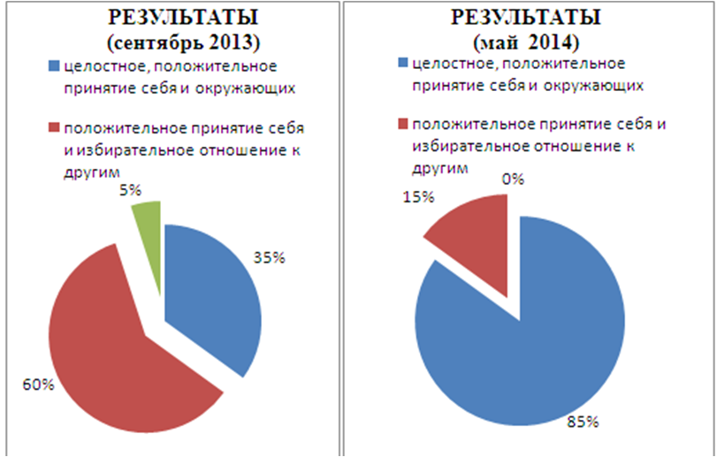

2. Методика «Неоконченные ситуации»
(А.М.Щетинина, Л.В.Кирс)
Цель: изучение особенностей принятия и осознания детьми нравственной нормы.

Из приведенных выше результатов диагностики следует, что используемые педагогами методы решения проблем социальной адаптации обучающихся дошкольного возраста оказывают положительное влияние на развитие личностных ориентаций, коммуникативных навыков, способствуют социализации в целом.

Литература
1. Бруднов А. Развитие дополнительного образования детей в условиях общеобразовательного учреждения //Воспитание школьников. – М., 1995. – № 5.
2. Доронова Т.Н. Развитие детей в театрализованной деятельности. М. 1999. – 80 с.
3. Винокурова Н.К. Развитие творческих способностей учащихся. - М.: Педагогический поиск, 1999. - 144с.
4. Ермолаева М.В. Практическая психология детского творчества. - М.: Московский психолого-социальный институт, 2001. - 170с.
5. Евладова Е.Б., Петракова Т.И. Содержание и организация воспитания и дополнительного образования в школе. – М.:ВЛАДОС, 2001.
6. Ковалько В.И. Младшие школьники после уроков. - М.: Эксмо, 2007. - 334с.
7. Лиханова Е.Н. Игра в театр. // Начальная школа плюс До и После. - М., 2003. - № 6. - С.75.
8. Новолодская Е.Г. Театральная педагогика как креативная технология реализации здравотворческого подхода к образованию. // Начальная школа. - М., 2008. - № 5. - С.43.
9. Синенко п.А. Театральная педагогика в школьном пространстве. // Сибирский учитель. - М., 2003. - №6. - С.30.

